Міністерство освіти і науки України

Івано-Франківський національний технічний університет нафти і газуй

Кафедра комп’ютерних систем і мереж

Лабораторна робота №1

на тему:

«Вступ до мови програмування PHP»

Виконав: студент групи КІ-21-1К

Довганюк А. Д.

Перевірив: викладач

Слабінога М. О.

м. Івано-Франківськ

2021

**Тема:** Вступ до мови програмування PHP

**Завдання**

1. Створіть php-файл з кодом, який виводить у браузері "Hello World!".

2. Перевірте написаний код в онлайн трансляторі мови PHP (наприклад, тут) <https://www.w3schools.com/php/php_compiler.asp>

3. Відредагуйте файл php, щоб код виводив ваше ім'я замість "Світ" у фразі "Привіт Світ".

4. Перевірте написаний код.

5. Зареєструйте обліковий запис на Bitbucket (bitbucket.org) або Github (github.com).

6. Створіть проект та репозиторій для своїх лабораторних робіт.

7. Завантажте свій php-файл у репозиторій.

Задаємо код який буде виконуватися у браузері виводячи «Hello World!»

<!DOCTYPE html>

<html>

<body>

<?php

$txt = "Word";

echo "Hello $txt!";

?>

</body>

</html>

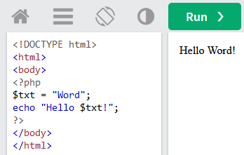

Рис. 1 – Перевіряємо код на справність

Редагуємо код, щоб код виводив ваше ім'я замість « World» у фразі «Hello World!»

<!DOCTYPE html>

<html>

<body>

<?php

$txt = "Andrii";

echo "Hello $txt!";

?>

</body>

</html>

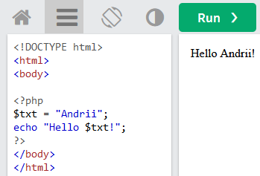

Рис. 2 – Результат редагування коду

**Висновок:** на даній лабораторній роботі було ознайомлено з найпростішим кодом і його компіляцією.